Bonspiel international de Québec
L’équipe Jacquelin Lemieux fait des flammèches

La 101e édition du Bonspiel international de Québec est peut-être chose du passé, mais elle risque néanmoins de demeurer gravée dans la mémoire de deux formations du club Kénogami, notamment pour le quatuor dirigé par Jacquelin Lemieux.

Ce dernier, dont l’équipe est complétée de Jean-Luc Fortier (troisième), Jean-Noël Larouche (deuxième), Patrick Lapointe (premier) et Sylvain Lapointe (5e joueur), a bouclé cette semaine de compétition avec un dossier impeccable de huit victoires en autant de sorties, dont deux aux dépens d’une équipe suisse, ce qui lui confère l’honneur de la triple couronne. La troupe de Jacquelin Lemieux a d’abord remporté la coupe Château Frontenac (classe A) puis a ajouté à sa fiche victorieuse, la coupe d’or François-Jobin (tournoi regroupant les huit meilleures équipes après la troisième partie du tableau principal) et finalement la coupe «Grand Aggregate» (équipe avec le plus grand nombre de victoires).

Il va sans dire que Patrick Lapointe---monsieur Pat comme on le prénomme respectueusement----savourait particulièrement cette grande victoire, sa première après vingt-deux ans de participation à ce tournoi.

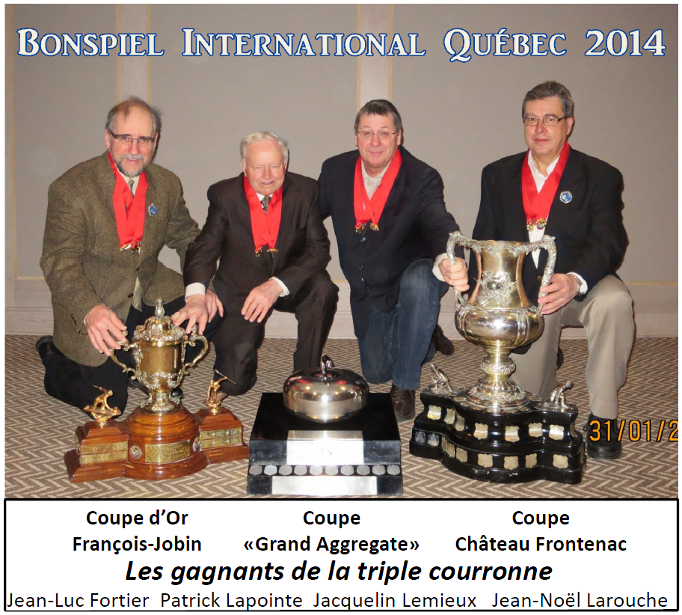

Une deuxième équipe du club Kénogami, celle dirigée par Sarto Hébert, a également participé à ce bonspiel international. Hébert, dont les compagnons de jeu étaient Réjean Côté, Raymond Sheehy et Gary O’Connor, a remporté la coupe Ville de Québec, à la suite de sa victoire en finale de la classe «F».

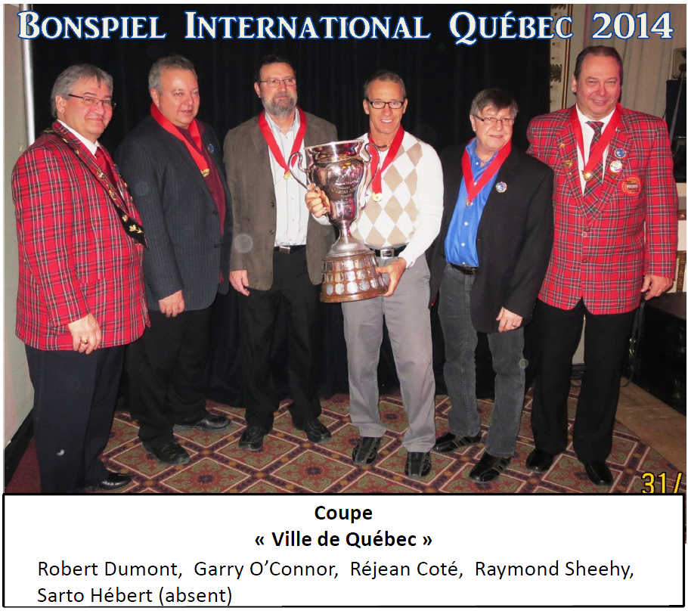

En faisant le compte, il est bon de noter que le club Kénogami a quitté Québec après avoir inscrit son nom sur quatre des dix coupes à l’enjeu de ce 101e bonspiel international, lequel dresse en quelque sorte la table pour le Carnaval de Québec.

Au total, quarante-deux (42) équipes, dont deux de la Suisse et plusieurs de l’Ontario, participaient à cet événement annuel qui se déroulait simultanément aux clubs Jacques-Cartier et Victoria de Québec ainsi qu’au club Etchemin de Lévis.

Source : Pierre Fellice

-30-

